1
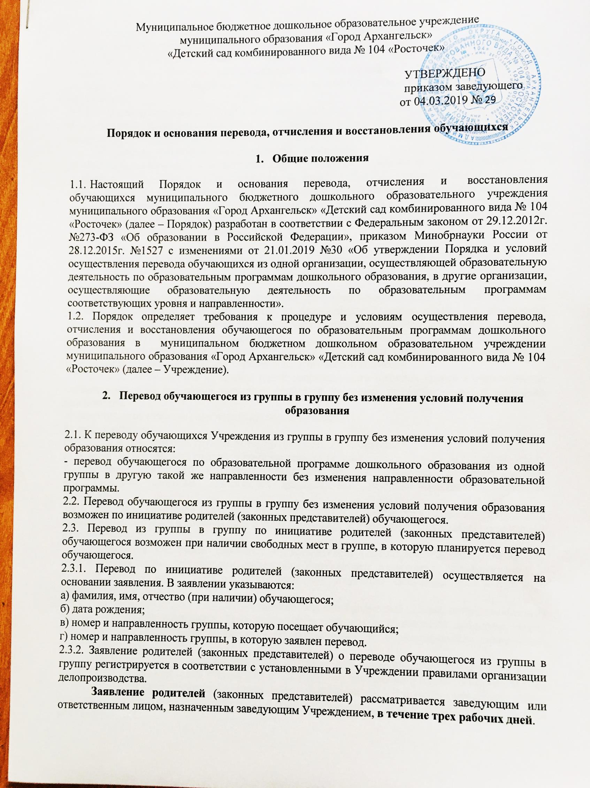

2

В переводе может быть отказано только при отсутствии свободных мест в группе, в которую заявлен перевод.
2.3.3. Заведующий издает приказ о переводе обучающегося в течение трех рабочих дней с момента принятия решения об удовлетворении заявления родителей (законных представителей) о переводе обучающихся учреждения из группы в группу без изменения условий получения образования.
2.3.4. В случае отсутствия свободных мест в группе, в которую заявлен перевод, заведующим или ответственным лицом на заявлении проставляется соответствующая отметка с указанием основания для отказа, даты рассмотрения заявления, должности, подписи и ее расшифровки.
Родители (законные представители) обучающегося уведомляются об отказе в удовлетворении заявления в письменном виде в течение пяти рабочих дней с даты рассмотрения заявления. Уведомление регистрируется в соответствии с установленными правилами делопроизводства. Копия уведомления об отказе хранится в личном деле обучающегося.
Факт ознакомления родителей (законных представителей) обучающегося с уведомлением фиксируется на копии уведомления в личном деле обучающегося и заверяется личной подписью родителей (законных представителей).

3. Перевод обучающегося из группы одной направленности в группу другой направленности

3.1. Перевод обучающегося по образовательной программе дошкольного образования из группы одной направленности в группу другой направленности возможен только по инициативе родителей (законных представителей) обучающегося при наличии свободных мест в группе, в которую планируется перевод обучающегося.
3.2. Перевод обучающегося с ограниченными возможностями здоровья осуществляется на основании рекомендаций психолого-медико-педагогической комиссии.
3.3. Перевод обучающегося из группы одной направленности в группу другой направленности осуществляется на основании заявления родителей (законных представителей). В заявлении указываются:
а) фамилия, имя, отчество (при наличии) обучающегося; б) дата рождения;
в) номер и направленность группы, которую посещает обучающийся; г) номер и направленность группы, в которую заявлен перевод.
К заявлению родителей (законных представителей) обучающегося с ограниченными возможностями здоровья прилагаются рекомендации психолого-медико-педагогической комиссии.
3.3.1. Заявление родителей (законных представителей) о переводе обучающегося из группы в группу регистрируется в соответствии с установленными в Учреждении правилами организации делопроизводства.
Заявление родителей (законных представителей) рассматривается заведующим или ответственным лицом, назначенным заведующим Учреждением, в течение трех рабочих дней.
В переводе может быть отказано только при отсутствии свободных мест в группе, в которую заявлен перевод.
3.3.2. При принятии решения об удовлетворении заявления родителей (законных представителей) заведующий или ответственное лицо заключает с родителями (законными представителями) дополнительное соглашение к договору об образовании по образовательным программам дошкольного образования.
3.3.3. Заведующий издает приказ о переводе обучающегося в течение трех рабочих дней после заключения дополнительного соглашения к договору об образовании о переводе обучающегося из группы одной направленности в группу другой направленности. В приказе указывается дата, с которой права и обязанности учреждения и родителей (законных представителей) обучающегося изменяются.
3

3.3.4. В случае отсутствия свободных мест в группе, в которую заявлен перевод, заведующим или ответственным лицом на заявлении проставляется соответствующая отметка с указанием основания для отказа, даты рассмотрения заявления, должности, подписи и ее расшифровки.
Родители (законные представители) обучающегося уведомляются об отказе в удовлетворении заявления в письменном виде в течение пяти рабочих дней с даты рассмотрения заявления. Уведомление регистрируется в соответствии с установленными правилами делопроизводства. Копия уведомления об отказе хранится в личном деле обучающегося.
Факт ознакомления родителей (законных представителей) обучающегося с уведомлением фиксируется на копии уведомления в личном деле обучающегося и заверяется личной подписью родителей (законных представителей).

4. Перевод обучающегося в другую образовательную организацию

4.1. Перевод обучающегося в другую образовательную организацию осуществляется в порядке и на условиях, определенных законодательством Российской Федерации.
- по инициативе родителей (законных представителей) обучающегося;
- в случае прекращения деятельности учреждения, аннулировании лицензии на осуществление образовательной деятельности;
- в случае приостановления действия лицензии учреждения на осуществление образовательной деятельности.
4.2. Заведующий издает приказ об отчислении обучающегося в порядке перевода в принимающую образовательную организацию в порядке, предусмотренном законодательством Российской Федерации. Договор об образовании, заключенный с родителями (законными представителями) обучающегося, расторгается на основании изданного приказа с даты отчисления обучающегося.

5. Отчисление из Учреждения

5.1. Прекращение образовательных отношений (отчисление обучающегося) возможно по основаниям, предусмотренным законодательством Российской Федерации:
а) в связи с получением образования (завершением обучения); б) досрочно по основаниям, установленным законом.
5.2. При прекращении образовательных отношений в связи с получением образования (завершением обучения) заведующий издает приказ об отчислении обучающегося.
5.3. Досрочное прекращение образовательных отношений по инициативе родителей (законных представителей) осуществляется на основании заявления в следующих случаях:
- в случае перевода воспитанника для продолжения освоения образовательной программы в другую организацию, осуществляющую образовательную деятельность;
- по обстоятельствам, не зависящим от воли родителей (законных представителей) обучающегося и Учреждения, в том числе в случае ликвидации учреждения, аннулирования лицензии на осуществление образовательной деятельности.
Основанием для отчисления обучающегося является приказ заведующего учреждением об отчислении обучающегося.
5.4. Права и обязанности участников образовательных отношений, предусмотренные законодательством об образовании и локальными нормативными актами учреждения, прекращаются с даты отчисления обучающегося.

6. Порядок и основания восстановления обучающегося

6.1. Воспитанник, отчисленный представителей) до завершения
из Учреждения по инициативе родителей освоения образовательной программы, имеет
(законных право на
4

восстановление по заявлению родителей (законных представителей) при наличии свободных мест в Учреждении.
6.2. Основанием для восстановления является направление или приказ, выданное департаментом образования Администрации муниципального образования «Город Архангельск».
6.3. Для восстановления обучающегося заведующий издает приказ о зачислении в Учреждение. 6.4. Права и обязанности участников образовательных отношений, предусмотренные законодательством об образовании и локальными актами Учреждения, возникают с даты восстановления обучающегося в Учреждении.

